Inventarisatieformulier reuen (IF024)
Naam: Houwaert’s Prince Rai
Roepnaam: Rebel
Eigenaar: E. en G. v. Werde
Fokboek: NHSB 3265694
Chipnr.: 528140000853138
Vader: BAGGINNSA QUBILAI QAHAN, HD A DM N/A ECVO vrij
Moeder: HOUWAERT'S LADY GAGA, HD A DM N/N hart 0 Schildklier i.o. gedragstest
Gedragstest |  | 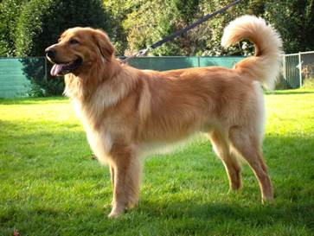
Aankeuring
Showresultaat
HD-resultaat
DM-resultaat
ED-resultaat
Oog/ECVO
Schildklier
Gebitskaart
Dekervaring
CDA
 |  | 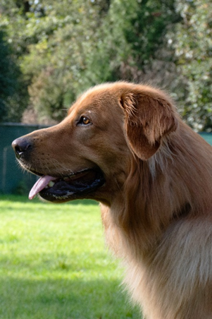
Kleur ogen | 5
Schofthoogte | 65
Lengte | 80+
Borstomvang | 78
Borstdiepte | 32+
Dekreu HBN
Codes:
Nestinventarisatie |  | 1b2b3b4b5b6a7b8b9b10b
Fokgeschiktheidstest |  | 1e2a3a4a5b6c7c8b9a10c11d12g13e14a15a16b
Gegevens |  | https://www.dutchdogdata.nl/Home/Details/1866776
Beeldmateriaal |  | Zie hovawartbondnederland.nl - Fokkerij – Reuen

